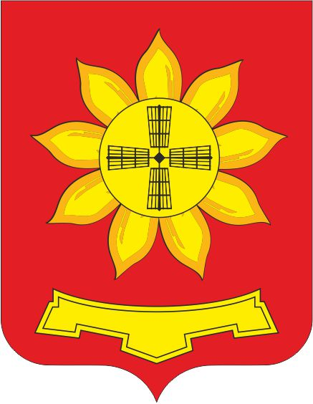

Российская Федерация

Ростовская область
Собрание депутатов Песчанокопского района

РЕШЕНИЕ

№

О внесении изменений в решение Собрания депутатов Песчанокопского района от 28.02.2023 № 106 «О денежном содержании муниципальных служащих муниципального

образования «Песчанокопский район»

В соответствии с п. 1 статьи 86 Бюджетного кодекса Российской Федерации, статьи 19 Федерального закона от 06.10.2023 № 131-ФЗ «Об общих принципах организации местного самоуправления в Российской Федерации» Собрание депутатов Песчанокопского района

РЕШИЛО:

- Внести в приложение 3 к решению Собрания депутатов Песчанокопского района от 28.02.2023 № 106 «О денежном содержании муниципальных служащих муниципального образования «Песчанокопский район» следующие изменения:

1) В статье 2 пункт 2. «Муниципальным служащим, деятельность которых финансируется за счет субвенций, предоставляемых бюджету Песчанокопского района из бюджета Ростовской области, выплата премий производится в пределах утвержденных бюджетных назначений по соответствующим субвенциям» исключить.

2) В статье 3 пункт 2. «Муниципальным служащим, деятельность которых финансируется за счет субвенций, предоставляемых бюджету Песчанокопского района из бюджета Ростовской области, выплата премий производится в пределах утвержденных бюджетных назначений по соответствующим субвенциям» исключить.

3) В пункт 5 статьи 2 добавить третий абзац «В случае, если информация о применении коэффициентов к премии по результатам работы за месяц в отношении муниципальных служащих не направлена в сроки, установленные абзацем первым настоящего пункта, размер премии по результатам работы за месяц определяется исходя из коэффициента, равного единице».
- Опубликовать настоящее решение в вестнике Администрации Песчанокопского района «Район официальный».
- Настоящее решение вступает в силу со дня его официального опубликования.
- Контроль за исполнением решения возложить на комиссию по местному самоуправлению, охране общественного порядка и профилактике межнациональных и межэтнических конфликтов (Марков А.А.).

Председатель Собрания депутатов -
глава Песчанокопского района И.Н. Хребтова
Решение вносит:
Глава Администрации
Песчанокопского района

